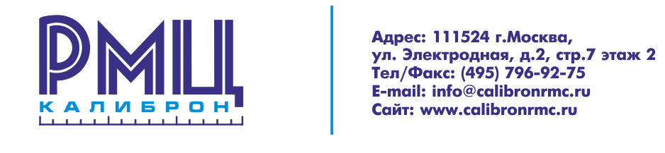
Исх №01022015
Руководителю предприятия
ОГМ БИХ ОМТР
Информационное письмо.
ООО РМЦ «Калиброн» является организацией предоставляющей услуги поверки и калибровки. Работает в сфере государственного регулирования обеспечения единства измерений с 2008г.
ООО РМЦ «Калиброн» аккредитован в Российской Системе калибровки, свидетельство о регистрации РСК №001199, выдано ФГУП ВНИИМС, шифр калибровочного клейма ДЗЧ, аттестат на право поверки средств измерений, выдан Федеральной службой по аккредитации №РОСС RU.0001.310096, шифр поверительного клейма ГЖЕ.
Настоящим сообщаем, что на основании письменных и устных обращений метрологических служб, зафиксированы случаи подделки свидетельств, а также использование копии клейма на паспортах средств измерений. Данные действия можно характеризовать как мошенничество. Просим, в случае выявления подделок, либо сомнения в подлинности документов обращаться в РМЦ «Калиброн», для выяснения законности происхождения документов о поверке и калибровке.
Дополнительно сообщаем, что клейма поверки и калибровки ООО РМЦ «Калиброн», не ставит и никогда не ставил в паспортах средств измерений. ООО РМЦ «Калиброн» оформляет свидетельства и сертификаты в соответствии с ст.13 п. 4 ФЗ №102-ФЗ от 26 июня 2008г. «Об обеспечении единства измерений», результаты поверки средств измерений удостоверяются знаком поверки и свидетельством о поверке, который наносится на свидетельство о поверке.

Директор ООО РМЦ «Калиброн» Маховых С.В.

